Projekt nr 2 - Struktura dokumentu XAML

Zadanie 1
- 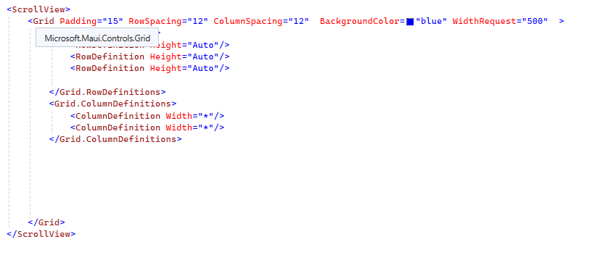
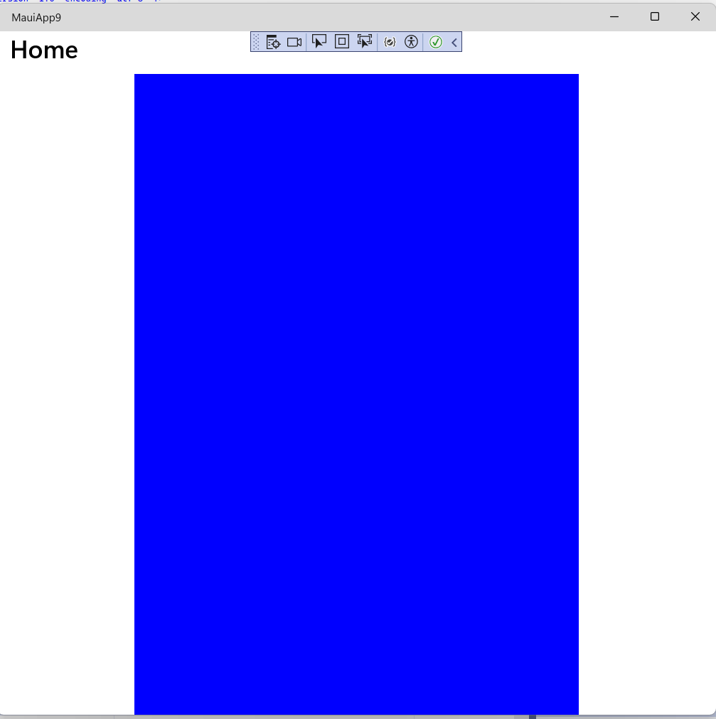

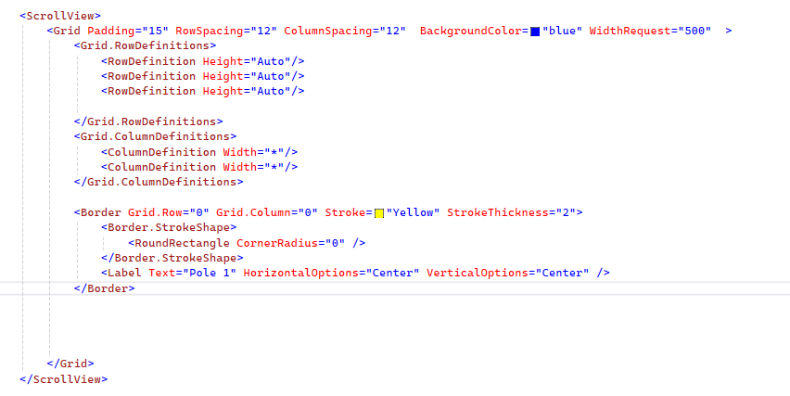

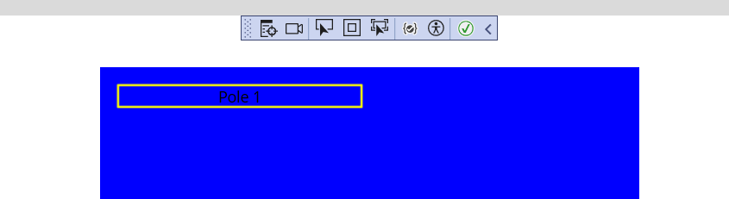

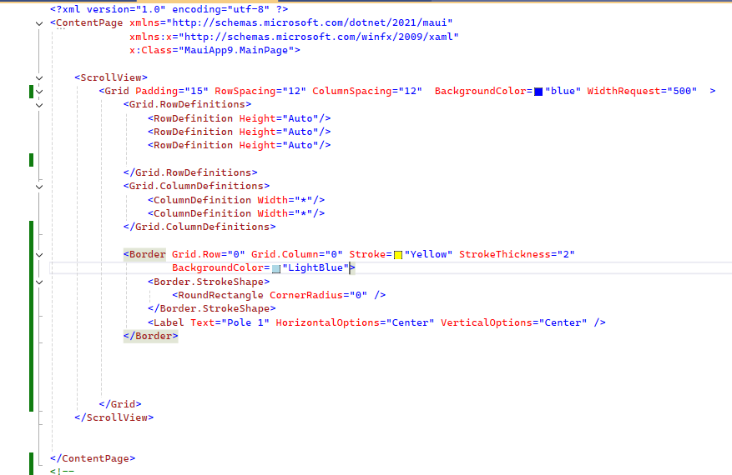
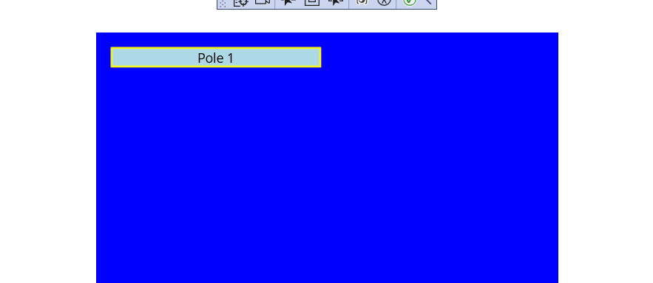

e)
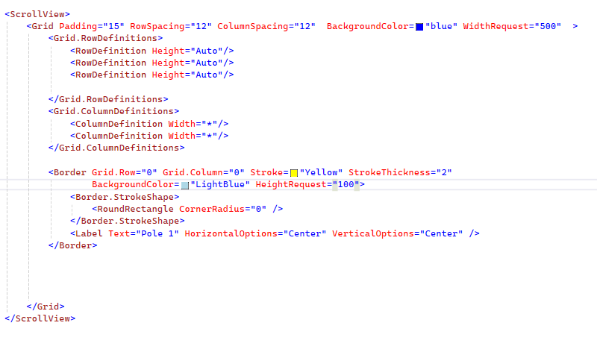

Do wykonania

Zadanie 2

- Wybieramy projekt zgodnie z numerem dziennika.
NRD |  | Zadanie (wiersz)
17 | 1 | 1 | 6 | 11 | 16
18 | 2 | 2 | 7 | 12 | 17
19 | 3 | 3 | 8 | 13 | 18
20 | 4 | 4 | 9 | 14 | 19
21 | 5 | 5 | 10 | 15 | 16
22 | 6 | 1 | 7 | 13 | 18
23 | 7 | 2 | 8 | 14 | 19
24 | 8 | 3 | 9 | 15 | 20
25 | 9 | 4 | 10 | 11 | 15
26 | 10 | 5 | 6 | 12 | 16
27 | 11 | 1 | 8 | 13 | 17
28 | 12 | 2 | 9 | 14 | 18
29 | 13 | 3 | 10 | 15 | 19
30 | 14 | 4 | 6 | 11 | 20
31 | 15 | 5 | 7 | 12 | 15
32 | 16 | 1 | 8 | 13 | 16
33 |  | 2 | 9 | 14 | 17

- Do każdego projektu dokładamy kontrolkę z zaokrąglonymi rogami w którym umieszczamy nazwisko i imię, a kolory ustawiamy wg tabeli.
kolory | NRD dla Koloru tła | NRD dla Koloru Trzcionki | NRD dla Koloru obramowania
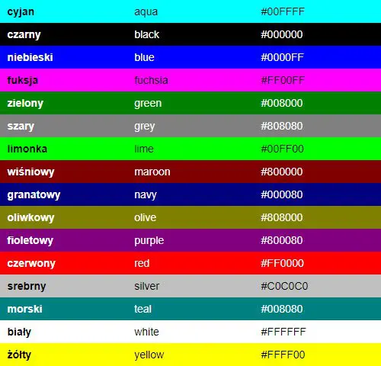 | 18 | 16 | 17
 | 19 | 17 | 18
 | 20 | 18 | 19
 | 21 | 19 | 20
 | 22 | 20 | 21
 | 23 | 21 | 22
 | 24 | 22 | 23
 | 25 | 23 | 24
 | 26 | 24 | 25
 | 27 | 25 | 26
 | 28 | 26 | 27
 | 29 | 27 | 28
 | 30 | 28 | 29
 | 16 | 29 | 30
 | 17 | 30 | 15
 | 18 | 15 | 16
- Realizujemy 3 widoki kontrolek wg
  - VerticalStackLayout + HorizontalStackLayout (Łączenie). Możemy łączyć oba układy, np. pionowy layout z poziomym układem przycisków.
  - 2.5.2 Grid – układ w siatce (wiersze/kolumny)
  - Dowolny
- Jako pracę wysyłamy email zawierający:
  - Temat: 3p AM Kowalski Jan projekt nr 2
  - 3 zrzuty ekranu z uruchomionych aplikacji - w treści emaila
  - 3 kody źródłowe *.xaml zawierający zdefiniowane kontrolki – w postaci tekstu, jako treść e-maila

1 | 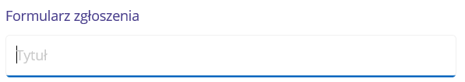
2 | 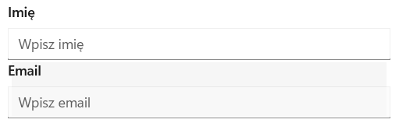
3 | 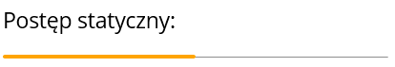
4 | 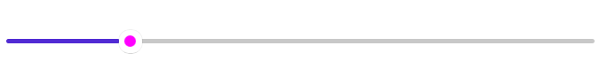
5 | 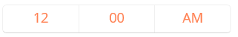
6 |   Opcja -1 | Opcja -2 | Opcja -3 | Opcja -4
7 | 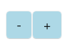 | 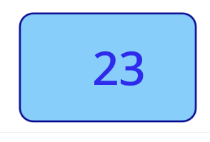  Kolory z tabeli |  | 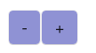
8 | Opcja -2 | 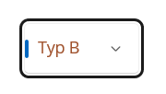 | 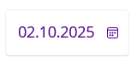
9 |  |  | Opcja -2
10 | 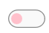 | Kolory z tabeli | Kolory z tabeli
11 | Godzina od |  | Godzina do
12 |  |  | 
13 | 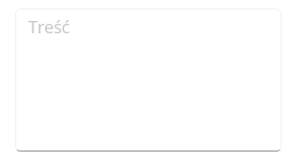
14
15 |   Kolory z tabeli
16 |  |  | Kolory z tabeli
17 |  | Wersja 2
18
19 |  |  | 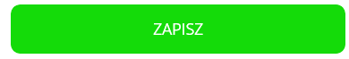  Kolory z tabeli
20 |  |  | Kolory z tabeli
Przykłady

VerticalStackLayout – układa elementy jeden pod drugim.
Idealny do formularzy, list, ekranów logowania.
<VerticalStackLayout Padding="20" Spacing="10">

<Label Text="Zaloguj się" FontSize="24" FontAttributes="Bold" HorizontalOptions="Center"/>
<Entry Placeholder="E-mail" WidthRequest="250"/>
<Entry Placeholder="Hasło" IsPassword="True" WidthRequest="250"/>
<Button Text="Zaloguj" BackgroundColor="Red" TextColor="White"/>

</VerticalStackLayout>
Elementy są ułożone w pionie – jeden pod drugim.
Padding=”20″ – odstęp od krawędzi ekranu.
Spacing=”10″ – odstęp między elementami.
Dobrze sprawdza się w formularzach!

HorizontalStackLayout (Układ poziomy) – układa elementy obok siebie (poziomo). Idealny do przycisków, ikon, paska nawigacji.
<HorizontalStackLayout Padding="10" Spacing="15" HorizontalOptions="Center">

<Button Text="Strona Główna" BackgroundColor="Gray" TextColor="White"/>
<Button Text="O nas" BackgroundColor="Gray" TextColor="White"/>
<Button Text="Kontakt" BackgroundColor="Gray" TextColor="White"/>

</HorizontalStackLayout>
Elementy są ułożone w poziomie – obok siebie.
Spacing=”15″ – większy odstęp między przyciskami.
Idealny do przycisków nawigacyjnych!

VerticalStackLayout + HorizontalStackLayout (Łączenie)
Możemy łączyć oba układy, np. pionowy layout z poziomym układem przycisków.
Formularz rejestracji z przyciskami akcji
<VerticalStackLayout Padding="20" Spacing="15">

<Label Text="Rejestracja" FontSize="24" FontAttributes="Bold" HorizontalOptions="Center"/>
<Entry Placeholder="E-mail"/>
<Entry Placeholder="Hasło" IsPassword="True"/>

<!-- Poziome przyciski -->

<HorizontalStackLayout Spacing="10">

<Button Text="Anuluj" BackgroundColor="Gray" TextColor="White" WidthRequest="100"/>
<Button Text="Zarejestruj" BackgroundColor="Red" TextColor="White" WidthRequest="100"/>

</HorizontalStackLayout>

</VerticalStackLayout>
Formularz rejestracyjny (VerticalStackLayout).
Przyciski są w jednej linii (HorizontalStackLayout).
Dobrze sprawdza się w formularzach i dialogach!

2.5.2 Grid – układ w siatce (wiersze/kolumny)
Opis
- Najbardziej precyzyjny układ: definiujesz wiersze i kolumny, a potem ustawiasz, w której „komórce” ląduje kontrolka.
- Idealny do formularzy, kart, paneli z ikoną i opisem.
Formularz logowania w Grid (2 kolumny, 2 wiersze + przycisk przez całą szerokość)
<Grid Padding="10" RowSpacing="8" ColumnSpacing="8">
<!-- Definicje 3 wierszy i 2 kolumn -->
<Grid.RowDefinitions>
<RowDefinition Height="Auto"/>
<RowDefinition Height="Auto"/>
<RowDefinition Height="Auto"/>
</Grid.RowDefinitions>
<Grid.ColumnDefinitions>
<ColumnDefinition Width="*"/>
<ColumnDefinition Width="*"/>
</Grid.ColumnDefinitions>

<!-- Wiersz 1 -->
<Label Grid.Row="0" Grid.Column="0"
Text="Etykieta"
BackgroundColor="LightBlue"
HorizontalOptions="Center"
VerticalOptions="Center"/>

<Entry Grid.Row="0" Grid.Column="1"
Placeholder="Wpisz tekst"
BackgroundColor="LightYellow"/>

<!-- Wiersz 2 -->
<Button Grid.Row="1" Grid.Column="0"
Text="Kliknij mnie"
BackgroundColor="LightGreen"/>

<Switch Grid.Row="1" Grid.Column="1"
OnColor="Orange"/>

<!-- Wiersz 3 -->
<DatePicker Grid.Row="2" Grid.Column="0"
BackgroundColor="LightPink"/>

<TimePicker Grid.Row="2" Grid.Column="1"
BackgroundColor="Lavender"/>
</Grid>

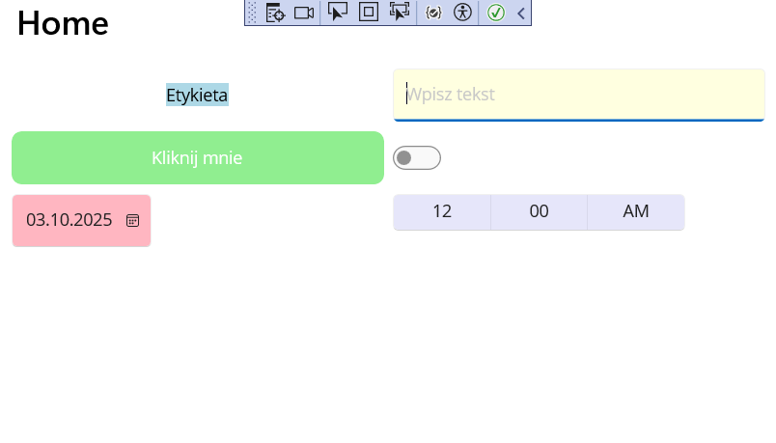

RowDefinitions/ColumnDefinitions – ustawiasz szkielet siatki
Auto – tyle miejsca, ile potrzebuje zawartość
* – elastycznie wypełnij resztę (może być też 2*, 3*)
Grid.Row, Grid.Column, Grid.ColumnSpan – pozycjonowanie elementów
Tip INF.04: Grid to najczęstszy wybór w zadaniach egzaminacyjnych z formularzami.

2.5.3 FlexLayout – elastyczny jak CSS Flexbox
Opis
- Układa elementy w wierszu lub kolumnie, z kontrolą rozmieszczenia i wyrównania.
- Świetny do pasków przycisków, „kart” i responsywnych paneli.
Pasek akcji (trzy przyciski w jednym rzędzie, równo rozstawione)
<FlexLayout Direction="Row"
JustifyContent="SpaceBetween"
AlignItems="Center"
Padding="16">
<Button Text="Anuluj" WidthRequest="110"/>
<Button Text="Zapisz" WidthRequest="110"/>
<Button Text="Wyślij" WidthRequest="110"/>
</FlexLayout>
Direction=”Row” albo „Column”
JustifyContent (Start, Center, SpaceBetween, SpaceAround) – rozmieszczenie w osi głównej
AlignItems (Start, Center, End, Stretch) – wyrównanie w osi poprzecznej
Karta z obrazkiem i opisem (Row + zawijanie)
<FlexLayout Direction="Row" Wrap="Wrap" AlignItems="Center">
<Image Source="avatar.png" WidthRequest="64" HeightRequest="64" Margin="0,0,12,0"/>
<Label Text="Jan Kowalski – krótki opis użytkownika" WidthRequest="220" Margin="0,0,12,0"/>
<Button Text="Profil"/>
</FlexLayout>
Wrap=”Wrap” – gdy zabraknie miejsca, elementy zawijają do nowej linii
Idealny do „pływających” układów

2.5.4 AbsoluteLayout – pozycje „na sztywno” lub procentowo
Opis
- Umożliwia ustawianie elementów w konkretnych współrzędnych lub proporcjonalnie do rozmiaru.
Nagłówek na górze + napis wyśrodkowany procentowo
<AbsoluteLayout>
<!-- Pasek nagłówka (20% wysokości, pełna szerokość) -->
<BoxView Color="#222"
AbsoluteLayout.LayoutBounds="0,0,1,0.2"
AbsoluteLayout.LayoutFlags="All"/>

<!-- Tytuł wycentrowany (pozycja 50%/10%) -->
<Label Text="Panel ustawień" TextColor="White" FontSize="24"
AbsoluteLayout.LayoutBounds="0.5,0.1,AutoSize,AutoSize"
AbsoluteLayout.LayoutFlags="PositionProportional"
</AbsoluteLayout>
LayoutBounds=”x,y,width,height” + LayoutFlags (All / PositionProportional / SizeProportional)
Używaj rozsądnie – trudniej utrzymać responsywność niż w Grid/Flex

2.5.5 ScrollView – zawartość przewijalna
Opis
- Zawija jeden element potomny, który zwykle jest layoutem z wieloma kontrolkami.
- Gdy formularz jest długi → must have na telefonie.
<ScrollView>
<VerticalStackLayout Padding="20" Spacing="12">
<Label Text="Długi formularz" FontAttributes="Bold" FontSize="22"/>
<!-- …dużo pól… -->
<Entry Placeholder="Adres e-mail"/>
<Entry Placeholder="Telefon"/>
<Entry Placeholder="Ulica i numer"/>
<Entry Placeholder="Miasto"/>
<Entry Placeholder="Kod pocztowy"/>
<!-- …itd. -->
<Button Text="Zapisz" BackgroundColor="Red" TextColor="White"/>
</VerticalStackLayout>
</ScrollView>
Tylko jeden bezpośredni „dziecko” – w środku daj VerticalStackLayout/Grid
Dzięki temu zawartość przewija się, zamiast „ucinać” na małym ekranie

2.5.6 ContentView – prosty kontener / blok wielokrotnego użytku
Opis
- Opakowanie na fragment interfejsu, który chcesz wydzielić lub wielokrotnie użyć.
<ContentView Padding="12" BackgroundColor="#EEF6FF">
<HorizontalStackLayout Spacing="10">
<Image Source="info.png" WidthRequest="20" HeightRequest="20"/>
<Label Text="Twoje zmiany zostały zapisane." TextColor="#0A3D91"/>
</HorizontalStackLayout>
</ContentView>
Dobre do „paneli informacyjnych”, kart, sekcji, które pojawiają się w kilku miejscach

